S T R E D N É S L O V E N S K O

Pohoria: Nízke Tatry, Malá Fatra, Veľká Fatra, Kremnické vrchy.
Rieky: Nitra, Váh, Hron, Orava.
Nerastné bohatstvo: ťaží sa tu hnedé uhlie, olovo, zinok, zlato, medené rudy, železná ruda, antimon, magnezit, stavebné materiály, minerálne pramene.
Pestuje sa tu: zemiaky, repa, kukurica, ovocie.
Chová sa tu: hlavne ovce.
Priemysel: energetický, strojársky, hutnícky a drevársky.
Chránené oblasti: NAPANT – Národný park Nízke Tatry
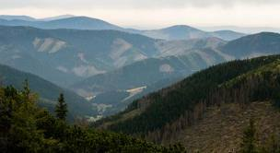
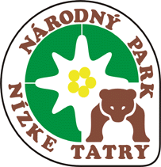

Poznámky – prepíš do zošita a nauč sa!

